КАРТА ОПЕРАЦИОННОГО КОНТРОЛЯ КАЧЕСТВА МОНТАЖА ПРИ МОНТАЖЕ НАРУЖНЫХ СТЕНОВЫХ ПАНЕЛЕЙ
См. Общую часть

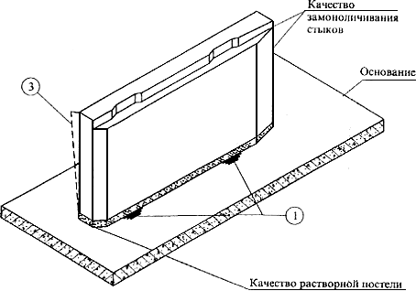

Предельные отклонения при монтаже наружных стеновых панелей приняты в соответствии с требованиямиСНиП 3.03.01-87:
1. Отклонение от совмещения ориентиров (рисок геометрических осей, граней) в нижнем сечении установленных элементов с установочными ориентирами (рисками геометрических осей или гранями нижележащих элементов, рисками разбивочных осей):
 | - панелей несущих стен | 8 мм;
 | - панелей навесных стен | 10 мм.

2. Разность отметок верха стеновых панелей каркасных зданий в пределах выверяемого участка при:
 | - контактной установке | 12+2n мм,

где n - число установленных по высоте панелей;
 | - установке по маякам | 10 мм.

3. Отклонение от вертикали верха плоскостей:
 | - панелей несущих стен | 10 мм
 | - навесных стеновых панелей | 12 мм.

Лица, осуществляющие контроль качества | Операции, подлежащие контролю | Состав контроля | Способ контроля | Время контроля | Лица, привле-  каемые к контролю | Акти-  руемые работы
Производитель работ | Подготовительные работы | Отметка верха ранее установленных стеновых панелей (блоков стен подвала) | С помощью нивелира | До начала монтажа | Геодезист | +
 |  | Правильность складирования стеновых панелей | Визуально | До начала монтажа
 | Разбивка осей фундаментов здания | Точность определения положения углов здания, соответствие проекту расстояний между осями сборных фундаментов | С помощью теодолита и рулетки | До начала монтажа | Геодезист
 | Установка наружных стеновых панелей | Правильность и надежность строповки | Визуально | В процессе установки
 |  | Точность установки стеновых панелей | С помощью уровня и отвеса | В процессе установки
 |  | Плотность опирания и примыкания | Визуально
 |  | Соответствие отметок проектным | С помощью нивелира | После установки блоков | Геодезист
Мастер | Подготовительные работы | Очистка стеновых панелей от грязи, зимой от снега | Визуально | До начала монтажа
 |  | Наличие паспортов на железобетонные конструкции; соответствие геометрических размеров панелей проекту; наружные дефекты | Визуально, с помощью стального метра, рулетки | До начала монтажа
 | Разбивка осей фундамента здания | Правильность разбивки осей, точность перенесения осей на стеновые панели | С помощью теодолита | До начала монтажа | Геодезист
 | Установка наружных стеновых панелей | Соответствие технологии монтажа технологической карте | Визуально | В процессе установки

